Załącznik nr 2 do umowy najmu nr …./…./PZL/DG/2022 z dnia ........................

PROTOKÓŁ ZDAWCZO-ODBIORCZY SAMOCHODU

WYDANIE:

Dotyczy samochodu :
……………………………………………………………………………………..................................
(marka, model, rok produkcji)
Nr nadwozia (podwozia)…………………………………............................................................................................................
(dane według dowodu rejestracyjnego pojazdu)

Samochód został przekazany przez:
.....................................................................................................................................................
(imię i nazwisko osoby upoważnionej)

Samochód został przyjęty przez:
.....................................................................................................................................................
(Imię i nazwisko Najemcy)
Przy przekazaniu samochodu stwierdzono następujący stan techniczny:
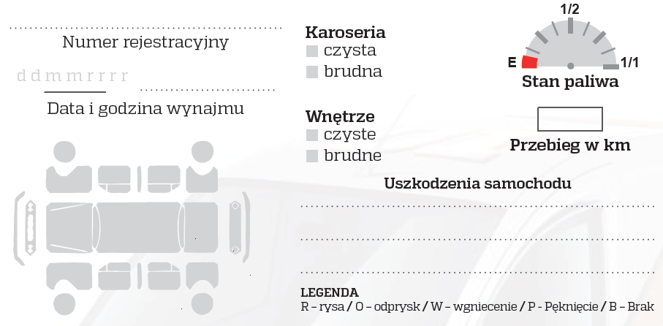

Kluczyki do wyżej wymienionego samochodu zostały przekazane wraz z dowodem rejestracyjnym.
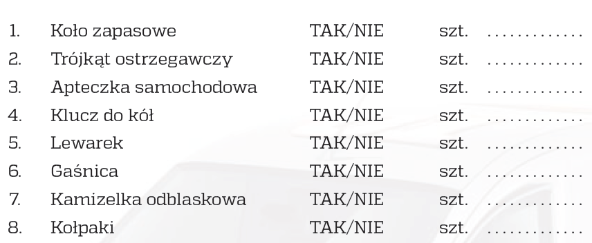
Potwierdzam wydanie:

Wynajmujący Najemca

(imię i nazwisko) (imię i nazwisko)

ZWROT:
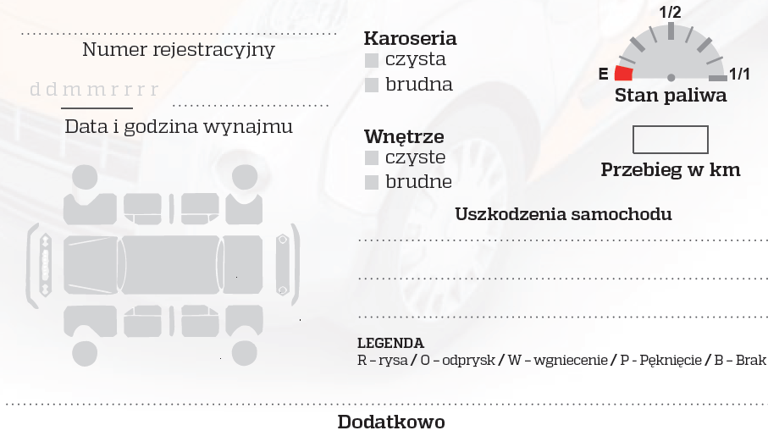

Uwagi:…………………………………………………………………………………………………….

Potwierdzam zwrot:

Wynajmujący Najemca

(imię i nazwisko) (imię i nazwisko)

Akceptuję powyższy wzór protokołu zdawczo - odbiorczego samochodu, zapoznałem się z jego treścią i akceptuję nie wnosząc żadnych zastrzeżeń oraz przyjmuję do wiadomości, że na postawnie niniejszego wzoru zostanie sporządzony dokument będący podstawą do fizycznego przekazania i zwrotu pojazdu.

………….. data i podpis oferenta …………………………

